《质量和密度》复习
班级 姓名 学号_______
活动一、常规方法测量可乐的密度
1：测量可乐的质量
可乐的质量m_{可乐}/g
2：测量可乐的体积
V_{可乐}=
3：计算可乐的密度
ρ_{可乐}=
4：误差分析
测得的可乐密度偏________，原因是
5：方案改进
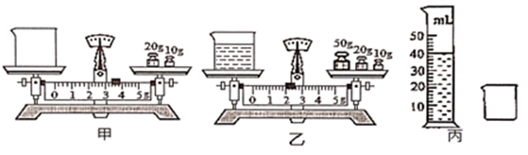
比较好的的操作顺序是 ，如果按照丙、甲、乙的顺序进行实验，会导致测得的 可乐密度偏________。
6：方案创新
利用身边的器材，设计一个更好的实验来测量可乐的密度

活动二、撤去量筒，利用足量的水，测量可乐的密度
- 小组讨论实验方案

- 表格设计
可乐的密度ρ_{可乐}/（g·cm⁻³）
3、计算可乐的密度
ρ_{可乐}=
4、本实验中水的作用是

活动三、利用浮力测量可乐的密度
1、实验原理
∵F_{浮}=ρ_{液}V_{排}g

∴ρ_{可乐}=

2、器材选择
需要的器材有
3、表格设计
可乐的密度ρ_{可乐}/（g·cm⁻³）
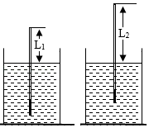
4、拓展延伸：液体密度计
例题：小华用一支自制的长为L的密度计测某液体的密度，如图 所示。密度计浸在水中静止时露出水面长度为L₁，浸在被测液体 中静止时露出长度为L₂．则待测液体的密度ρ _{液}＝ （用含 有字母的式子表示ρ_{液}，水的密度用ρ_{水}表示）

活动四、拓展阅读：密度的应用
科学上：
1．鉴别组成物体的材料。
2．计算物体中所含各种物质的成分。
3．计算很难称量的物体的质量或形状比较复杂的物体的体积。
4．判定物体是实心还是空心。
5.鉴别未知物质
农业上：
密度是一个重要的依据。在农业上可用来判断土壤的肥力，含腐殖质多的土壤肥沃，其密度一般为2.3×10³千克/米³。我们在选种时可根据种子在水中的沉、浮情况进行选种：饱满健壮的种子因密度大而下沉；瘪壳和其他杂草种子由于密度小而浮在水面。在工业生产上如淀粉的生产以土豆为原料，一般来说含淀粉多的土豆密度较大，故通过测定土豆的密度可估计淀粉的产量。
工业上：
工厂在铸造金属物之前，需估计熔化多少金属，可根据模子的容积和金属的密度算出需要的金属质量。

